ELABORACIÓN DE UN MODELO QUE EXPLIQUE LA SÍNTESIS DE PROTEÍNAS

En grupos de 4 o 5 debéis explicar al resto de compañeros tanto la transcripción como la traducción y el código genético (páginas: 153 a 155 del libro de texto) a través de un modelo simulado que debéis crear y utilizaréis a tal efecto. A lo largo de vuestra explicación deberían quedar claras las siguientes cuestiones:

- ¿Cuál es el objetivo de la transcripción y cuál el de la traducción?
- ¿Dónde ocurre la transcripción y dónde la traducción?
- ¿Qué es un triplete y qué papel desempeña en la síntesis de proteínas?
- ¿Qué función realizan el ARNm y el ARNt durante el proceso de síntesis de proteínas?
- Si todas las proteínas están formadas por combinación de 20 aminoácidos, ¿qué hace que sean diferentes unas de otras?
- ¿Cuáles son los características del código genético?

Para la elaboración del modelo podéis utilizar diferentes materiales, como por ejemplo papeles de colores, pinzas de colores, cartulinas, alambres, tela de diferentes colores, clips de colores, cuentas de plástico, aguja, hilo, etc. Lo importante es que a través de este modelo vuestros compañeros lleguen a entender los diferentes procesos cuando vosotros se los expliquéis.

Antes de construir el modelo, debéis entender bien qué es y en consiste la transcripción, la traducción y el código genético, así que preparad bien la parte teórica antes de empezar a crear la parte práctica que utilizaréis en vuestra explicación.

Dedicaremos dos días en clase para el trabajo en grupo y poder así preparar el modelo y la exposición, que se realizará en la sesión siguiente. Durante los tres días se llevará a cabo una evaluación, los dos primeros se evaluará el desarrollo del trabajo en grupo y el tercero se evaluará la exposición y el modelo creado.

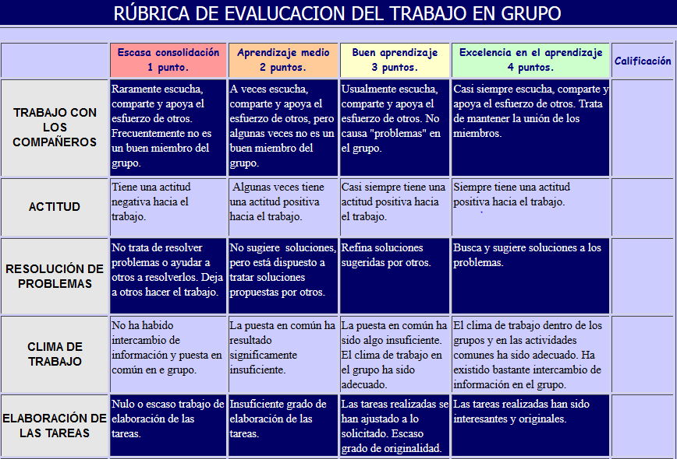

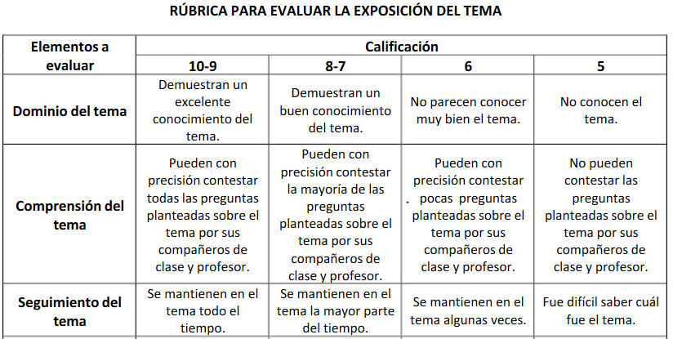
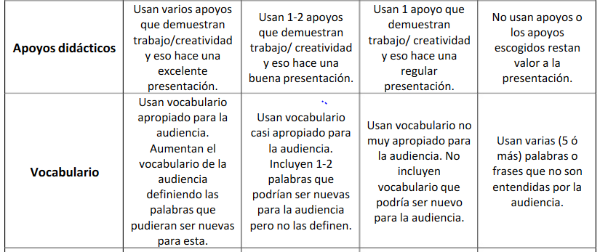
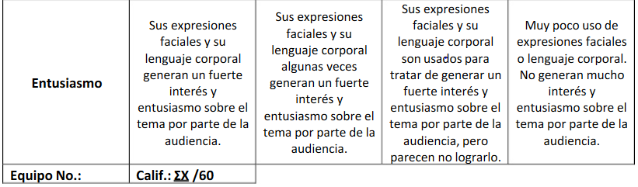

RÚBRICA PARA EVALUAR EL MODELO CONSTRUIDO

Elementos a evaluar | 6 puntos | 4 puntos | 2 puntos | 0 puntos
Materiales de construcción / Creatividad | Materiales utilizados apropiados y creativamente modificados. | Materiales utilizados apropiados y había una tentativa en la modificación creativa. | Materiales utilizados inapropiados, aunque modificados con cierta creatividad. | Materiales utilizados inapropiados y sin creatividad.
Cuidado en la construcción del modelo | El gran cuidado en la construcción hace que la estructura sea atractiva. | Construcción cuidadosa pero 1 o 2 detalles podrían haber sido refinados para un producto más atractivo. | Buena construcción pero 3-4 detalles podrían haber sido refinados para un producto más atractivo. | La construcción del modelo aparece descuidada o casual. Muchos detalles necesitan refinamiento para un producto atractivo.
Representatividad del modelo | Todos los componentes representan una imagen auténtica del tema asignado. El diseño de la maqueta está excelentemente bien organizado. | La mayoría de los componentes representan una imagen auténtica del tema asignado. El diseño de la maqueta está bien organizado. | Algunos de los componentes representan una imagen auténtica del tema asignado. El diseño de la maqueta no está bien organizado | Ninguno de los componentes reflejan una imagen auténtica del tema asignado. El diseño de la maqueta no tiene orden.
Equipo: | Calificación:

PREGUNTAS | GRUPO 1 | GRUPO 2 | GRUPO 3
¿Cuál es el objetivo de la transcripción y cuál el de la traducción?

¿Dónde ocurre la transcripción y dónde la traducción?
¿Qué es un triplete y qué papel desempeña en la síntesis de proteínas?
¿Qué función realizan el ARNm y el ARNt durante el proceso de síntesis de proteínas?
Si todas las proteínas están formadas por combinación de 20 aminoácidos, ¿qué hace que sean diferentes unas de otras?
¿Cuáles son los características del código genético?

